**Einige Hinweise für die Struktur der 3 D Darstellungen**

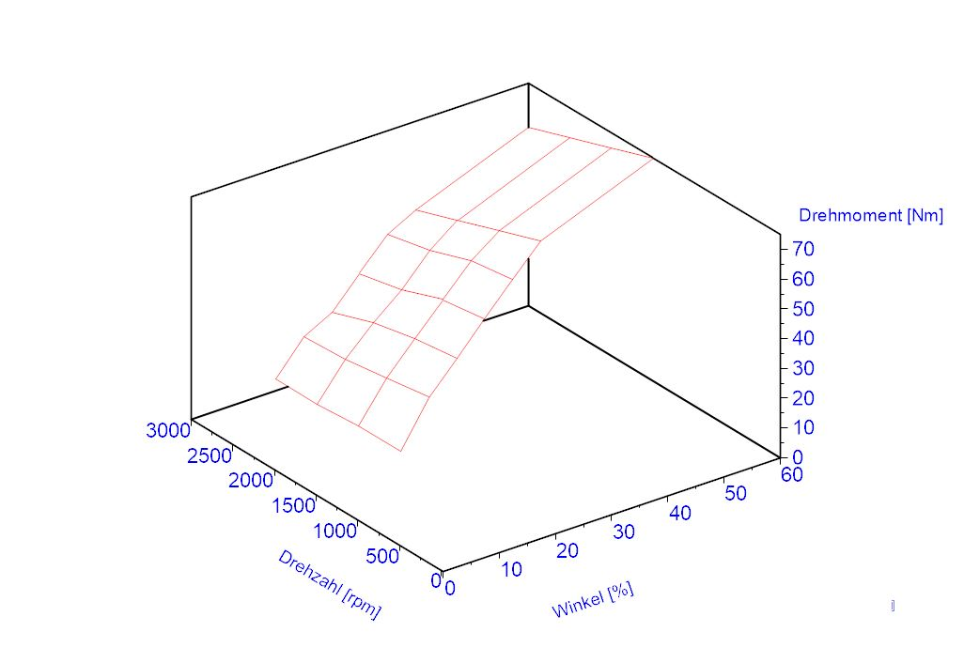

**3 D Diagramm anlegen und so drehen, dass es sinnvoll wird**

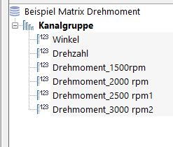

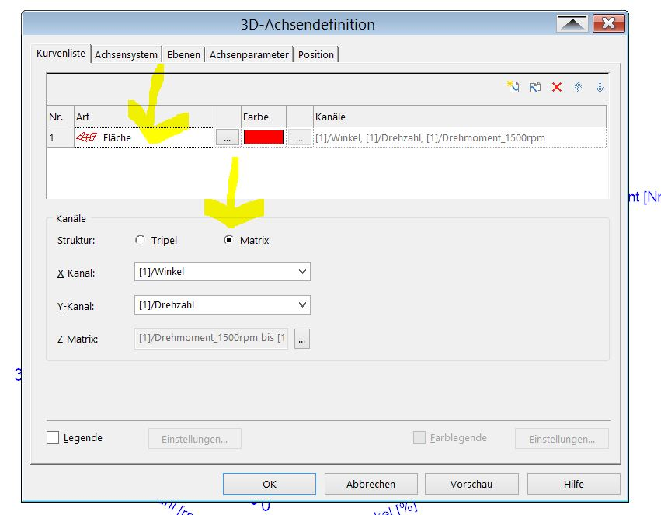

Zunächst den Kanal Winkel, dann 2.den Kanal Drehzahl, dann 3.alle Drehmoment~ bzw. Abgaskomponentenkanäle wählen und einfügen

Darstellungsart Fläche oder Kennfeld wählen und Matrix einstellen, da Sie eine Matrix von Drehmomentkanälen oder Abgaskanälen einfügen.

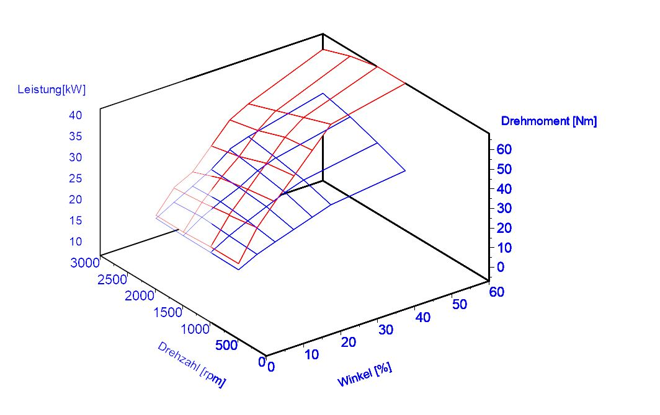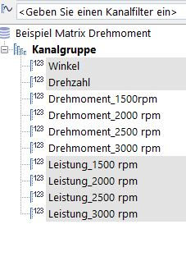

Für die 2. Einzufügende Größe – hier Leistung – oder Abgaskomponente nach Kat, weitere Kanäle anlegen (Struktur wie oben), dann wieder anwählen, 1. Winkel, 2. Drehzahl, 3. Matrix aus Leistung oder Abgaskomponente nach Kat und in das gleich Diagramm hineinziehen.

Im Fall Abgaskomponente darauf achten, dass die Einheiten identisch sind, also % oder ppm. Fertig

Im Fall Leistung besteht das Problem, dass in 3 D nicht mehrere Skalierungen in Z Richtung mglich sind. Trick: ein weiteres 2 D Diagramm einfügen, alles bis auf die dortige y Achse ohne Farbe stellen und optisch gut neben dem Diagramm ausrichten